

PROFESOR PATROCINANTE:
Luis Manuel Yagi
ESCUELA DE INFORMÁTICA Y TELECOMUNICACIONES

Digitalización Florería Fernandita

Proyecto Asignatura Proceso de Portafolio de Titulo
Para optar
al título de Analista Programador

Jonathan Huala Coronado
PUERTO MONTT – CHILE
2025

DEDICATORIA
A mi pareja Victoria, la cual me ha apoyado en todo momento a lo largo de mi carrera, con la que he estado desde que dio inicio esta etapa hasta en la que me encuentro ahora, quien fue y es un apoyo constante día a día siendo quien me anima a mejorar tanto como persona como profesional, siempre constante en las buenas y en las malas, animándome a nunca rendirme y afrontar todo lo que se interpuso en mi camino, que todo tiene una solución y siempre estará conmigo para encontrarla.
A mis padres Lilian y Fabián por su esfuerzo, su cariño incondicional, por enseñarme que el estudio y la responsabilidad son el camino para construir un futuro mejor, les debo la vida y siempre estarán conmigo en mis logros, son quienes me han enseñado que nunca estaré solo, que siempre estarán conmigo en lo que decida y por quienes me esfuerzo para que estén orgullosos de mí.
A mi hermana Fernanda a quien espero inspirar a perseguir sus propios objetivos y que mi deseo de ser un buen ejemplo para ella fueron una motivación silenciosa a lo largo de este camino.
A mi familia, que ha sido mi motor constante en cada etapa de mi formación, siempre apoyándome para cumplir mis metas y mis objetivos, facilitando y reduciendo mi carga estudiantil con sus innumerables acciones y comprendiendo la situación en la que me he encontrado en múltiples ocasiones.
A mis abuelas Blanca y Raquel quienes me han dado felicidad en cada momento, apoyándome y haciéndome sentir capaz de más de lo que me proponía, siempre confiando en mí y en lo que soy hoy en día gracias a todo el cariño que me dieron, teniendo siempre de objetivo que se sientan orgullosas de quien soy y mis logros.
A quienes ya no están físicamente, pero siguen presentes en cada logro y en cada meta cumplida, acompañándome en alma, mi abuelo Oscar que no logró ver en el hombre en quien me convertí, mi perrito Pansito quien no alcancé a darle la vida que siempre me hubiera gustado darle, al Micho que se fue de este mundo sin alcanzar a vivir la vida que merecía. Dedico este trabajo a todas las personas que confiaron en mí y me dieron fuerzas para llegar hasta este momento.

AGRADECIMIENTOS
En primer lugar, agradezco a Dios por darme la fuerza y la salud necesarias para culminar este proyecto y esta etapa importante de mi vida, donde no me he visto envuelto en complicaciones de salud realmente graves que me hayan complicado mis estudios a largo plazo.
Extiendo mi profundo agradecimiento a mi pareja, Victoria, por su apoyo incondicional y su constancia a lo largo de toda mi carrera. Su aliento y su fe en mí fueron un motor fundamental para mantenerme constante en mis responsabilidades académicas, animándome a superar cada obstáculo técnico y personal, el mayor apoyo que tuve en mis peores momentos y sin ella no me encontraría en donde estoy ahora.
A mi familia, especialmente a mis padres, Lilian y Fabián, les agradezco su cariño, su esfuerzo, y la paciencia en los momentos de mayor dedicación al estudio. Su apoyo económico y emocional, junto con sus innumerables acciones, fueron esenciales para reducir mi carga y enfocarme en mis objetivos, gracias a ellos soy la persona de hoy y no les podría estar más agradecido.
A mis abuelas, Blanca y Raquel, agradezco la felicidad constante y la confianza que siempre depositaron en mí, siempre haciéndome sentir valorado y amado por ellas, me inspiraron a no rendirme y ser constante en completar esta fase de mi vida.
A mi profesor patrocinante, Luis Manuel Yagi, le agradezco sinceramente por su valiosa guía profesional, sus sugerencias técnicas y por orientarme en la toma de decisiones críticas durante el desarrollo del proyecto, como organizarlo y sugerencias de que agregar para darle más valor a la solución planteada.
Al emprendimiento familiar Florería Fernandita le agradezco por abrirme las puertas de su negocio y permitirme utilizar su realidad como caso de estudio. Su confianza en la propuesta de digitalización fue la base de este proyecto y me sirvió para identificar más puntos de mejora.
Finalmente, agradezco a mis compañeros y amistades, quienes me acompañaron durante la carrera, compartiendo conocimientos, largas jornadas de estudio y palabras de ánimo que fueron necesarias para llegar a esta meta.

SUMARIO
El presente informe contiene todos los detalles del proyecto “Digitalización Florería Fernandita”, desarrollado como Portafolio de Título para optar al título de Analista Programador. El proyecto surge frente a una problemática sumamente frecuente en los pequeños emprendimientos, la cual es la gestión manual de información mediante boletas físicas, registros en papel y una clara ausencia de herramientas tecnológicas que permitan tomar decisiones estratégicas basadas en datos. En el caso de la Florería Fernandita, esta realidad se traduce en una gestión de inventario ineficiente, nula visibilidad operativa, dificultades para la trazabilidad financiera e incapacidad para realizar proyecciones estratégicas.
Como respuesta a este problema, se diseñó e implementó un sistema administrativo web basado en una arquitectura de tres capas, que integra un frontend desarrollado en React con Tailwind, un backend construido en Laravel y un microservicio en FastAPI encargado de servir un modelo de Machine Learning para la predicción de ventas. La solución incluye un módulo de gestión de inventario, un módulo de generación de reportes en formato PDF y un módulo de predicciones que incorpora datos externos, como información climática obtenida desde una API.
Metodológicamente, el proyecto se estructuró bajo el marco de trabajo ágil SCRUM, organizando el desarrollo en sprints que abordaron, de forma iterativa, el levantamiento de requerimientos, el diseño del modelo de datos en PostgreSQL, la implementación del backend, frontend, y la integración del microservicio de Machine Learning. Se generó y pobló una base de datos con datos simulados fidedignos para validar la funcionalidad del sistema y medir el desempeño del modelo predictivo.
Entre los principales resultados, se obtuvo un sistema administrativo funcional que permite registrar y consultar transacciones, visualizar reportes operativos y generar predicciones de ventas con un desempeño cuantitativo aceptable, considerando las limitaciones de los datos disponibles. A partir de estos resultados, se concluye que la digitalización integral de la Florería Fernandita constituye un primer paso concreto hacia una gestión basada en datos y abre la puerta a futuras mejoras, como el uso de datos 100 % reales, la ampliación de módulos y la eventual puesta en producción del sistema.

ABSTRACT
This report presents the project “Digitalización Florería Fernandita”, developed as a graduation portfolio to obtain the Analista Programador degree. The project addresses a very common problem in small businesses: manual information management through paper receipts and handwritten records, together with a clear lack of technological tools to support data-driven strategic decisions. In the case of Florería Fernandita, this situation results in inefficient inventory management, lack of operational visibility, difficulties in financial traceability and an inability to make strategic projections.
As a response, a web-based administrative system was designed and implemented using a three-layer architecture that integrates a frontend developed in React with Tailwind, a backend built with Laravel and a FastAPI microservice that serves a Machine Learning model for sales prediction. The solution includes an inventory management module, a reporting module that generates PDF documents, and a prediction module that incorporates external data such as weather information obtained from an API.
Methodologically, the project was structured using the agile SCRUM framework, organizing the development into sprints that iteratively addressed requirements gathering, data model design in PostgreSQL, backend and frontend implementation, and integration of the Machine Learning microservice. A database populated with realistic simulated data was created to validate system functionality and to evaluate the performance of the predictive model.
The main result is a functional administrative system that allows recording and querying transactions, visualizing operational reports and generating sales predictions with an acceptable quantitative performance given the limitations of the available data. The integral digitalization of Florería Fernandita is concluded to be a concrete first step towards data-driven management and opens the door to future improvements, such as the use of 100% real data, the expansion of system modules and the eventual deployment of the solution in a production environment.

ÍNDICE
DEDICATORIA 1
AGRADECIMIENTOS 2
SUMARIO 3
ABSTRACT……………………………………………………………………………………………………………4
ÍNDICE 5
ÍNDICE DE TABLAS 7
ÍNDICE DE FIGURAS 8
ÍNDICE DE ANEXOS 9
1. ANTECEDENTES GENERALES 10
1.1. Introducción 10
1.2. Descripción del Proyecto 11
1.2.1. Tema 11
1.2.2. Áreas de Desempeño 11
1.2.3. Competencias o Unidades de Competencias 11
1.3. Fundamentación Proyecto APT 13
1.3.1. Relevancia del proyecto APT 13
1.3.2. Descripción de Proyecto APT 13
1.3.3. Pertinencia del proyecto con el perfil de egreso 13
1.3.4. Relación con los intereses profesionales 13
1.3.5. Fortalezas y debilidades para desarrollar el proyecto APT 14
1.4. Planteamiento del problema 15
1.5. Objetivos 15
1.5.1. Objetivo General 15
1.5.2. Objetivos Específicos 15
2. DISEÑO METODOLÓGICO 16
2.1. ETAPA N°1 17
2.1.1. 17
2.2. ETAPA N°2 19
2.2.1. 20
2.3. ETAPA N°3 21
2.3.1. 21
3. RESULTADOS 23
4. CONCLUSIONES Y RECOMENDACIONES 24
4.1. Conclusiones 24
4.2. Limitaciones y Recomendaciones. 25
Limitaciones. 25
Recomendaciones. 25
Individual Conclusion 27
Individual Reflection 28
BIBLIOGRAFÍA 29
LINKOGRAFÍA 30
ANEXO A: 31
ANEXO B: 33
ANEXO C: 35
ANEXO D: 37
ANEXO E: 39
ANEXO F: 42
ANEXO G: 43

ÍNDICE DE TABLAS
Tabla 1. Diseño metodológico del proyecto “Digitalización Florería Fernandita” (objetivos específicos, etapas y actividades) .......................... [pág. 16]

ÍNDICE DE FIGURAS
Figura 1. Diagrama del modelo entidad–relación de la base de datos ................................................ 31
Figura 2. Validación de las llamadas en Postman ....................................................................... 31
Figura 3. UI preliminar en Figma .................................................................................................. 32
Figura 4. Módulo de inventario conectado a la base de datos .................................................. 33
Figura 5. Módulo de stock completo y funcionando .................................................................. 36
Figura 6. Módulo de compras completo y funcionando ........................................................... 36
Figura 7. Módulo de ventas iniciado .......................................................................................... 67
Figura 8. Módulo de ventas completado y funcionando .......................................................... 39
Figura 9. Módulo de informes completado y funcionando ...................................................... 39
Figura 10. Módulo de proyecciones completado y funcionando ............................................. 40
Figura 11. Integración de la API Open-Meteo ......................................................................... 40
Figura 12. Creación e integración del microservicio FastAPI .................................................. 41
Figura 13. Scripts de generación de datos simulados .............................................................. 41
Figura 14. Diagrama de tecnologías y microservicios .............................................................. 43

ÍNDICE DE ANEXOS
Anexo A. Diagrama entidad–relación, validación en Postman, UI preliminar y módulo de inventario conectado a la base de datos ............................... 31
Anexo B. Checklist previo a Sprint 1, Validando Sprint 1 y Resumen de la reunión retrospectiva Sprint 1 ................................................................. 33
Anexo C. Script de creación de base de datos, inserción de datos iniciales y módulos de Stock, Compras y Ventas en desarrollo ............................ 35
Anexo D. Checklist previo a Sprint 2, Validando Sprint 2 y Resumen de la reunión retrospectiva Sprint 2 ................................................................. 37
Anexo E. Módulos de Ventas, Informes y Proyecciones completados, integración de API Open-Meteo, microservicio FastAPI y scripts de datos simulados .............................................................................................................................39
Anexo F. Checklist previo a Sprint 3, Validando Sprint 3 y Resumen de la reunión retrospectiva Sprint 3 ......................................................................... 43
Anexo G. Diagrama de tecnologías y microservicios ............................................................ 45

ANTECEDENTES GENERALES

Introducción
En el actual panorama de transformación digital la capacidad de una empresa para adaptarse y utilizar la tecnología define su competitividad y supervivencia. Mientras las grandes corporaciones han adoptado herramientas de Inteligencia de Negocios (BI) y análisis de datos como pilares de su estrategia, las pequeñas y medianas empresas a menudo operan con un significativo rezago tecnológico. Esta brecha se debe, en gran parte, a la dependencia de procesos manuales, como registros en papel, que impiden una toma de decisiones ágil e informada, de igual manera la poca confiabilidad y nulo conocimiento de las herramientas tecnológicas es un inconveniente significativo para implementar estas herramientas.
El presente proyecto de portafolio aborda esta problemática mediante un caso de estudio aplicado a la "Florería Fernandita", este emprendimiento familiar ubicado en Puerto Montt se encuentra operando con una nula implementación tecnológica. El objetivo principal no es solo la digitalización de sus procesos básicos de inventario y ventas, sino la implementación de una arquitectura de software moderna, escalable y robusta que sirva como una plataforma para la inteligencia de negocio.
Para lograr esto, se ha diseñado y construido un sistema web completo basado en una arquitectura de tres capas con un patrón de microservicios. La solución implementa un frontend interactivo (React + Tailwind), un backend principal para la lógica de negocio (Laravel) y un microservicio especializado (FastAPI) dedicado a servir un modelo de Machine Learning (ML) para las predicciones de ventas.
Este informe documentará en detalle el proceso de desarrollo, desde el levantamiento del problema hasta la arquitectura de la solución, la metodología ágil (SCRUM) aplicada, los resultados obtenidos (incluyendo la validación cuantitativa del modelo predictivo) y los desafíos técnicos superados, como la gestión de un entorno de desarrollo de alta latencia y la creación de un dataset fidedigno a partir de datos simulados y registros físicos.

Descripción del Proyecto

Tema
El tema central del proyecto es la "Digitalización y Optimización Estratégica de la Florería Fernandita", este aborda la transición de un emprendimiento desde un modelo de gestión completamente manual y análogo (basado en boletas de papel) a un sistema de información digital integral.
Esta solución no se limita a un simple software transaccional (CRUD), sino que implementa una solución moderna que incluye:
- Un sistema web para la gestión administrativa y de inventario (stock, compras, ventas, mermas).
- Un módulo de Inteligencia de Negocio (BI) para la generación de reportes operativos (PDFs).
- Un módulo de predicción (Machine Learning), implementado como un microservicio para la toma de decisiones estratégicas (proyección de ventas), integrando factores externos como el clima desde una API (Open Meteo).

Áreas de Desempeño
Este proyecto es de carácter integral y abarca múltiples Áreas de Desempeño del perfil de egreso de Analista Programador Computacional, dentro de estas áreas se encuentran:
- Análisis y Diseño de Software: Se realizó el levantamiento de requerimientos de la florería, identificando el problema central y se diseñó una arquitectura de software robusta (3 capas) para la solución.
- Desarrollo de Software (Full-Stack): El Backend desarrollado como una API REST principal para la lógica de negocio y un microservicio para lógica de ML y un Frontend desarrollado en una interfaz de usuario interactiva y moderna.
- Gestión de Bases de Datos: Se diseñó e implementó un modelo de base de datos relacional optimizado para las necesidades transaccionales y analíticas del negocio.
- Inteligencia de Negocio y Ciencia de Datos: Se implementó una solución de BI y se aplicaron técnicas de Machine Learning para crear un modelo predictivo, abordando el área de análisis de datos.
- Gestión de Proyectos de TI: Se aplicó el marco de trabajo ágil (SCRUM) para la gestión, planificación e iteración del proyecto, superando obstáculos técnicos.

Competencias o Unidades de Competencias
El desarrollo del proyecto permitió aplicar y validar un amplio conjunto de competencias del perfil de egreso, alineándose directamente con los intereses profesionales y fortalezas que se buscaban abordar dentro del proyecto.
- Análisis y Modelado de Datos: Se aplicó esta competencia al traducir los requerimientos abstractos de negocio en un modelo de datos relacional, lógico y físico en PostgreSQL, donde se incluyó el diseño de un esquema normalizado capaz de resolver la compleja lógica de trazabilidad de los lotes de productos perecibles.
- Desarrollo de Software: Se demostró la competencia en el desarrollo de soluciones de software mediante la codificación full-stack del sistema, aplicando buenas prácticas de programación y arquitectura en el Backend, con la construcción de una API RESTful robusta con Laravel para gestionar la lógica de negocio y la seguridad, al igual que en el frontend, donde se implementó una interfaz de usuario interactiva y de estado auto-administrado con React.
- Arquitectura e Integración de Sistemas: Se aplicó la competencia al definir la arquitectura de 3 capas desacoplada y la integración de una API fue central, logrando la orquestación exitosa del flujo de datos entre el frontend, el backend principal y el microservicio especializado, al igual que la API complementaria de Open Meteo.
- Inteligencia de Negocios (BI): Se implicó la competencia al implementar el módulo de reportes, donde el sistema transforma datos transaccionales crudos en informes gerenciales accionables en PDF, proveyendo visibilidad de negocio a usuarios no técnicos y solucionando la nula visibilidad operativa que tiene el negocio.
- Ciencia de Datos Aplicada: Una competencia clave demostrada mediante la implementación de un pipeline de Machine Learning para predicciones, se logró entregar un valor agregado estratégico, validando una prueba de concepto con un resultado cuantitativo (R² = 0.527) y demostrando la viabilidad del modelo incluso con datos simulados.
- Gestión Ágil de Proyectos: Se demostró la competencia mediante la aplicación rigurosa del marco de trabajo SCRUM, esta metodología fue fundamental para gestionar el ciclo de vida del desarrollo, iterar sobre obstáculos técnicos y asegurar la entrega de una mejora o nueva funcionalidad en el producto al final de cada ciclo.

Fundamentación Proyecto APT

Relevancia del proyecto APT
- Relevancia Industrial: Ataca un problema real y tangible que afecta a un gran segmento del tejido empresarial el área de los emprendimientos. El proyecto demuestra cómo la digitalización, aplicada no solo a nivel operativo sino también estratégico, puede ser el primer paso para transformar un negocio que opera de forma análoga en una entidad competitiva y que basada en datos.
- Relevancia Académica: El proyecto posee una alta relevancia académica al proponer una solución end-to-end que integra una estructura de datos tecnológica, moderna y compleja. En lugar de un sistema monolítico simple, se diseña una arquitectura de microservicios que consume APIs externas y sirve un modelo de Machine Learning, demostrando un dominio técnico que va más allá de los fundamentos.

Descripción de Proyecto APT
El proyecto consiste en la digitalización integral y optimización estratégica de la "Florería Fernandita". Se diseña y construye un sistema de gestión web que automatiza el inventario y genera reportes de BI, de forma crucial, se añade un microservicio de Machine Learning para analizar datos históricos y externos para generar proyecciones de ventas, dotando al negocio de una ventaja estratégica que actualmente no posee y necesita.

Pertinencia del proyecto con el perfil de egreso
El proyecto es completamente pertinente con el perfil de egreso del Analista Programador Computacional de Duoc UC, este perfil exige la capacidad de analizar, diseñar, construir y mantener soluciones de software orientadas a necesidades reales de un entorno productivo.
Este proyecto permite validar dichas competencias de manera integral, esto ya que:
- Analiza un problema de negocio real.
- Diseña una arquitectura de software compleja.
- Construye la solución completa que centraliza la información.
- Implementa soluciones de bases de datos, Machine Learning y de inteligencia de negocios.
Por lo tanto, este cubre todo el espectro central de competencias del perfil de egreso, desde el análisis de requerimientos hasta la ciencia de datos aplicada.

Relación con los intereses profesionales
La elección del proyecto se encuentra directamente ligada a los intereses profesionales, ya que existe un interés principal en el desarrollo de sistemas completos y robustos que integren bases de datos, servicios en el backend, interfaces de usuario intuitivas y componentes de analítica avanzada, como la inteligencia de negocios y el machine learning para dar un mayor valor a las soluciones de software propuestas.
Este proyecto fue seleccionado específicamente porque aborda todos esos intereses al contemplar:
- Desarrollo de un software completo.
- Modelado e implementación de una base de datos relacional.
- Implementación de Inteligencia de Negocios mediante reportes e indicadores.
- Implementación de un modelo predictivo a través del machine learning.
- Integración de APIs externas.
- Aplicación de la solución en un entorno de negocio real.
De esta forma el proyecto no solo cumple con los requerimientos académicos del APT, sino que también aporta de manera directa al desarrollo del perfil profesional deseado, orientado al diseño e implementación de soluciones tecnológicas integrales.

Fortalezas y debilidades para desarrollar el proyecto APT
El desarrollo del proyecto se planificó estratégicamente en base a las competencias personales, apalancando fortalezas y abordando directamente las debilidades como oportunidades de fortalecimiento.
Fortalezas:
- Construcción de modelos de datos escalables: Fundamental para el diseño de la base de datos PostgreSQL y la resolución de las lógicas en la BD.
- Transformación y análisis de datos: Aplicada directamente en los reportes PDF y en el feature engineering para el modelo de ML.
- Madurez de la Idea: El proyecto no fue una idea improvisada, sino el resultado de un largo período de maduración y planificación conceptual, lo que permitió tener una visión clara del producto final.
- Experiencia Tecnológica Parcial: Se contaba con experiencia previa en tecnologías clave como el desarrollo de interfaces con React y el modelado de bases de datos relacionales.
Debilidades:
- Diseño de arquitecturas sistémicas: Se abordó directamente al optar por una arquitectura de microservicios, la cual presenta una complejidad mayor a un monolito tradicional.
- Las Curva de Aprendizaje en el Framework de Backend: El proyecto presentaba el desafío de una nula experiencia previa con el framework Laravel. Esto requirió un período inicial intensivo de auto-capacitación para comprender su arquitectura, la gestión de rutas API y su integración con React.
- Inexistencia de Infraestructura y Datos: Este fue el mayor desafío, esto ya que el proyecto partió de un escenario de inexistente implementación tecnológica no exististe una base de datos, tampoco de forma más crítica, ningún conjunto de datos digital. La ausencia total de datos históricos fue una debilidad fundamental que bloqueó el desarrollo del módulo de ML, obligando a implementar estrategias de rescate de datos como la simulación de estos.
- Desconocimiento de la Orquestación de Microservicios: Se identificó como una debilidad la falta de experiencia en la integración y comunicación entre un frontend, un backend principal y un microservicio desacoplado, representando un desafío de arquitectura que debió ser investigado y resuelto.

Planteamiento del problema
El problema central de la Florería Fernandita es una nula implementación tecnológica que impacta directa y negativamente en su capacidad operativa y estratégica, el negocio opera actualmente bajo un modelo de gestión completamente manual e ineficiente.
El único método de registro de transacciones son las boletas de venta físicas, las cuales se almacenan sin ningún tipo de procesamiento digital, acumulándose en una bolsa. Esta carencia fundamental de digitalización genera cuatro problemas de negocio críticos y cuantificables:
- Gestión de Inventario Ineficiente: La falta de un registro centralizado imposibilita conocer el stock en tiempo real y específico del tiempo que llevan estos, lo cual lleva directamente a dos escenarios de pérdida financiera, estos son los quiebres de stock y las mermas por exceso de inventario de productos perecibles.
- Nula Visibilidad Operativa: Los datos de ventas al estar en formato físico son imposibles de procesar, esto impide que la gerencia acceda a métricas básicas de rendimiento, como el flujo de caja diario, las pérdidas de los productos o la inversión en nuevo stock.
- Pérdida de Trazabilidad Financiera: La dependencia del papel hace extremadamente complejo realizar cierres de caja o entender el flujo de ingresos de manera fiable, dificultando la contabilidad y la auditoría.
- Incapacidad para Decisiones Estratégicas: Este es el problema de mayor impacto, el negocio no puede correlacionar sus ventas con factores externos para optimizar compras, realizar proyecciones u obtener patrones Por lo cual el negocio se ha gestionado "a ciegas", basándose puramente en la intuición y no en datos fiables.

Objetivos

Objetivo General
Creación de un sistema administrativo robusto e inaccesible para usuarios externos que cuente con una base de datos propia y escalable para el negocio, un sistema de predicciones e informes dinámicos y sus procesos internos se encuentren automatizados e optimizados.

Objetivos Específicos
- Diseñar e implementar un modelo de base de datos relacional en PostgreSQL optimizado para consultas transaccionales y analíticas, asegurando un diseño escalable.
- Desarrollar un backend principal en Laravel para gestionar la lógica de negocio, la autenticación de usuarios y la generación de reportes dinámicos y en formato PDF.
- Construir una interfaz de usuario moderna con React y Tailwind, centrada en la usabilidad y una experiencia de usuario intuitiva.
- Implementar un microservicio en FastAPI para servir el modelo de predicción e integrar APIs externas, exponiendo endpoints para su consumo desde el backend principal.

DISEÑO METODOLÓGICO
El diseño metodológico del proyecto se basó en el marco de trabajo ágil SCRUM, se eligió esta metodología porque permite avanzar por partes pequeñas del sistema, revisarlas y corregirlas antes de continuar, lo que es especialmente útil en un proyecto que combina varias tecnologías y donde pueden aparecer problemas que no se ven al comienzo del proyecto.
El desarrollo se organizó en tres etapas principales, cada etapa consideró actividades de planificación (definir qué se iba a hacer en el sprint), desarrollo (implementación del código), pruebas básicas y ajustes según los resultados. El diagrama del diseño metodológico y la tabla de esta sección resumen cómo los objetivos específicos del proyecto se relacionan con cada etapa y con las actividades concretas realizadas.
Informe Final – APT Diagrama del diseño metodológico.
 | DISEÑO METODOLÓGICO
Objetivos específicos | Etapas |  | Actividades
Diseñar e implementar un modelo de base de datos relacional en PostgreSQL, pensada para consultas transaccionales y analíticas, que sea escalable para el negocio y sirva de base al sistema administrativo. | N°1 | Diseño del sistema y de la base de datos | Levantamiento de información y análisis del problema de la Florería Fernandita, definición de requerimientos del sistema, diseño del modelo de datos, carga de datos iniciales y primeras pruebas de conexión y llamadas CRUD desde el backend hacia la base de datos.
Desarrollar un backend principal en Laravel que gestione la lógica del negocio, la autenticación de usuarios y la generación de reportes en PDF, e implementar un microservicio en FastAPI para el módulo de predicciones, comunicándolo al backend mediante endpoints. | N°2 | Desarrollo del backend y servicios | Implementación de los módulos de Stock y Compras, optimización de los CRUDs en Laravel, migración del entorno de desarrollo a WSL para mejorar la latencia, continuación del backend, y configuración inicial del microservicio de Machine Learning para que se comunique con el backend y la base de datos.
Construir una interfaz de usuario moderna con React y Tailwind que resulte cómoda para el usuario final y poblar la base de datos con un conjunto de datos simulados que permita presentar el software, sus funcionalidades y el módulo de predicciones de ventas. | N°3 | Implementación del frontend, informes y predicciones | Desarrollo de las páginas de Ventas, Informes y Proyecciones en React, integración del frontend con el backend y el microservicio de FastAPI, generación y carga de datos simulados en la base de datos, consumo de la API del clima para complementar las predicciones y validación general del sistema administrativo.

ETAPA N°1
La Etapa N°1 correspondió al Sprint 1 del proyecto, en esta fase se realizó la preparación inicial del proyecto y la construcción de los primeros componentes técnicos. Antes de iniciar el desarrollo, se aplicó un checklist para verificar que estuvieran definidos la visión y el alcance del producto, entre estos documentos se encuentran: los roles Scrum, las épicas e historias de usuario, la priorización del Product Backlog, el Sprint Backlog, el diseño de la base de datos, los requerimientos funcionales y no funcionales, la identificación de riesgos, el cronograma del proyecto y la configuración del Burndown Chart.
Durante el Sprint 1 se avanzó principalmente en el diseño e implementación de la base de datos, la creación de datos iniciales de prueba y la configuración del backend y frontend básicos. Se trabajó en el diseño del sistema, la creación de la base de datos y la inserción de datos, en Laravel se configuraron las llamadas a la API, los modelos y controladores principales, mientras que en el frontend se implementó la autenticación de un usuario único, la página de bienvenida, el menú y la página de stock (en proceso).
Al finalizar el Sprint, se validaron los avances con la Product Owner, quien aprobó aproximadamente un 80 % del objetivo del Sprint, entregando además comentarios y oportunidades de mejora. Paralelamente se actualizó el Product Backlog y se analizó el comportamiento del Burndown Chart para revisar el ritmo de trabajo y los tiempos reales dedicados a cada tarea.
Finalmente, se realizó una reunión de retrospectiva, donde se identificaron los aciertos (Anexo A), entre los que se encontraba la creación de la base de datos escalable, la validación de las llamadas a la API con Postman, el diseño del UI en Figma y el módulo de inventario conectado a la base de datos, también se repasaron las dificultades, entre ellas el tiempo extra requerido para rellenar la base de datos con datos simulados, problemas iniciales con el sistema operativo y librerías para el backend, y tiempos de respuesta elevados en la base de datos o backend. A partir de ello se definieron mejoras para el siguiente Sprint, como optimizar consultas, mejorar tiempos de respuesta, administrar mejor el tiempo de desarrollo y agregar más dinamismo y filtros al sistema.

Documentos referentes al Sprint 1
Para respaldar la planificación, ejecución y evaluación del Sprint 1, se elaboraron y utilizaron los siguientes documentos (Disponibles en el Anexo B):
Check List previo a Sprint 1: En este documento es donde se verifica la existencia y completitud de la visión y alcance del producto, definición de roles Scrum, épicas e historias de usuario, priorización del Product Backlog, planificación del Sprint Backlog, diseño de la base de datos, requerimientos funcionales y no funcionales, análisis de riesgos, planificación del proyecto, configuración del Burndown Chart, diseño inicial del sistema, generación de datos de prueba y configuración del repositorio en GitHub.
Validando Sprint 1: Este documento registra el avance del Product Backlog día a día, el gráfico de avance del Sprint (Burndown Chart), la actualización del Product Backlog y la justificación del trabajo realizado, en este se detallan las historias de usuario abordadas, las horas estimadas y realizadas, el estado de aprobación por parte del cliente y una síntesis de los módulos desarrollados en base de datos, backend y frontend.
Resumen de la Reunión Retrospectiva Sprint 1: En esta acta es donde se consignan los aciertos, errores y mejoras acordadas para el siguiente Sprint. Se destacan como aciertos la creación de la base de datos con visión escalable, la validación de las llamadas API, el diseño del UI y el módulo de inventario. Por otro lado, como dificultades, el exceso de tiempo para generar datos simulados, problemas técnicos con el backend y tiempos de respuesta elevados, y finalmente como mejoras, la optimización de consultas, la mejora de tiempos de respuesta, la ampliación de datos simulados para BI y la incorporación de más dinamismo y filtros en el sistema.
Estos documentos permiten evidenciar la aplicación del marco de trabajo Scrum en la Etapa N°1, así como la trazabilidad de la planificación, ejecución, validación y mejora continua del proyecto.

ETAPA N°2
La Etapa N°2 correspondió al Sprint 2 y tuvo como foco principal la optimización del backend y la consolidación de los módulos funcionales clave del sistema: Stock, Compras y Ventas. Antes de iniciar el desarrollo, se completó un Check List previo al Sprint 2 (Anexo C), en el que se verificó que el backend estuviera optimizado, que los cambios en la base de datos estuvieran incorporados en el script de creación actualizado, que los nuevos datos iniciales estuvieran incluidos y que los módulos de Stock y Compras se encontraran completos, con el módulo de Ventas ya iniciado.
Durante este sprint el trabajo se centró en resolver un problema de lentitud en la respuesta de la API del backend, para abordar este problema se decidió migrar el proyecto desde Windows a WSL (Windows Subsystem for Linux), lo que implicó enfrentar y corregir múltiples errores de compatibilidad en el código y en el entorno, ocupando varios días de trabajo. Paralelamente, se realizó una refactorización del proyecto, optimizando procesos y código, junto con ajustes en la base de datos y en la inserción inicial de datos, además de cambios en el diseño general del sistema y mejoras en la página de inicio de sesión para dejarla más limpia y cercana al diseño esperado.
En términos funcionales, al cierre del Sprint 2 cuenta con el módulo de Stock finalizado, incluido el manejo de sus submódulos (arreglos, flores y extras), el módulo de Compras completo y la estructura base del módulo de Ventas en desarrollo. A nivel de backend, se ajustaron las llamadas a la API para que entregaran los datos requeridos por el usuario y se modificaron algunos campos de la base de datos para mejorar la consistencia de la información. Estos avances quedaron registrados en la planilla del Product Backlog con estimación y horas realizadas.
De acuerdo con el documento de Validación del Sprint 2, la Product Owner (dueña de la Florería Fernandita) validó las funcionalidades principales desarrolladas durante esta iteración, aprobando aproximadamente un 60 % del objetivo del Sprint. Además, entregó retroalimentación sobre áreas de mejora y recalcó la importancia de los módulos centrales del sistema: Stock, Ventas, Compras, Proyecciones y Mermas, lo que permitió ordenar las prioridades para el siguiente sprint y actualizar la pila del producto (Product Backlog).
La Etapa N°2 cerró con una reunión de retrospectiva, en la cual se identificaron como aciertos la migración del backend a WSL, la finalización de los módulos de Stock y Compras, la refactorización del código, los arreglos en la base de datos y la mejora de la página de inicio de sesión. Como principales dificultades se reconocieron el tiempo perdido en la búsqueda y corrección de errores previos a la migración, los problemas de incompatibilidad surgidos al pasar a Linux y las fallas temporales en algunos módulos tras la refactorización. Finalmente, se definieron como mejoras para la siguiente iteración completar el llenado de la base de datos con datos simulados, crear los módulos de Informes, Proyecciones y Mermas, y conectar la máquina POS al módulo de Ventas, reforzando así la visión de mejora continua propia del marco de trabajo SCRUM.

Documentos referentes al Sprint 2
Para la planificación, ejecución y evaluación del Sprint 2 se utilizaron los siguientes documentos (Anexo D):
Check List previo a Sprint 2: Verificando la optimización del backend, los cambios en la base de datos y datos iniciales, y el estado de los módulos de Stock, Compras y Ventas antes de iniciar la iteración.
Validando Sprint 2: Contiene el Product Backlog de 20 días con registro de avances, el gráfico de avance del sprint y la pila del producto actualizada, además de una justificación de los trabajos realizados y del porcentaje de cumplimiento validado por el Product Owner.
Resumen de la Reunión Retrospectiva Sprint 2: Se registran los aciertos, errores y mejoras propuestas para la siguiente iteración, destacando la migración a WSL, la finalización de módulos clave y los desafíos técnicos enfrentados durante la optimización del backend.

ETAPA N°3
La Etapa N°3 correspondió al Sprint 3 del proyecto y estuvo centrada en el cierre funcional del sistema y la integración de los componentes avanzados: módulo de Ventas, módulo de Informes, módulo de Proyecciones, microservicio de predicciones y uso de datos climáticos externos. Antes de iniciar esta iteración se completó el Check List previo a Sprint 3 (Anexo E), donde se verificó que el módulo de Ventas, el módulo de Informes, el módulo de Proyecciones, la integración de la API del clima, el microservicio de predicciones en FastAPI y los scripts para generar datos simulados estuvieran disponibles y versionados en los repositorios correspondientes de GitHub.
Durante el Sprint 3 se finalizó el módulo de Ventas, se creó un script para rellenar la base de datos con datos simulados y se inició y completó el módulo de Informes, el cual permite generar tres tipos de reportes con sus gráficos en formato PDF (ventas, compras y mermas). Además, se desarrolló un microservicio para predicciones de ventas utilizando FastAPI y un modelo de regresión generado con TPOT, obteniendo un rendimiento de R² ≈ 0,526. En paralelo, se integró una API de clima (Open-Meteo) que permite mostrar el clima en el menú, visualizarlo en un rango de 10 a 14 días y almacenar en la base de datos los datos del clima consultados.
El foco principal fue terminar los módulos de Ventas, Informes y Proyecciones, integrar la API del clima y generar los datos simulados necesarios para probar adecuadamente el sistema y el modelo predictivo. La Product Owner validó las funcionalidades centrales, aprobando aproximadamente el 88 % del objetivo del proyecto, destacando la utilidad de los informes, las proyecciones y la integración del clima, pero señalando también la importancia de completar el módulo de Mermas y, en el futuro, mejorar la calidad de los datos para lograr mejores predicciones.
En la reunión de retrospectiva del Sprint 3 se reconocieron como aciertos la finalización del módulo de Ventas, la creación del script de datos simulados, la implementación del módulo de Informes con tres reportes en PDF, la creación del microservicio de predicciones con FastAPI y la integración de la API de clima. Como errores o dificultades, se identificó que los datos simulados no son del todo precisos y que el modelo de Machine Learning no es adecuado para un entorno de producción, funcionando principalmente como demostración de las capacidades y como funcionaría en el sistema. Como mejoras para el futuro se propusieron: completar el módulo de Mermas, realizar ajustes para mejorar la calidad de vida del usuario (usabilidad) y aplicar retoques finales a la lógica del software, además de obtener datos más realistas para aumentar la precisión del modelo.

Documentos referentes al Sprint 1
Para la planificación, ejecución y evaluación del Sprint 3 se utilizaron los siguientes documentos (Anexo F):
Check List previo a Sprint 3: En este se verifica la disponibilidad y completitud del módulo de Ventas, módulo de Informes, módulo de Proyecciones, integración de la API de clima, microservicio de predicciones en FastAPI y scripts para generar datos simulados, todos alojados en repositorios privados de GitHub.
Validando Sprint 3: Este incluye la planilla del Product Backlog de 20 días con registro de avances, el gráfico de avance del sprint, la pila del producto actualizada y una justificación detallada de los trabajos realizados, donde se especifica que en este sprint se completaron los módulos de Ventas, Informes, Proyecciones, la integración con la API del clima y el modelo de predicciones, con una validación del 88 % de avance del proyecto por parte del Product Owner.
Resumen de la Reunión Retrospectiva Sprint 3: Registra los aciertos, entre estos la finalización de módulos clave, microservicio de predicciones e integración de API de clima, y entre los errores está la baja precisión del modelo debido a datos simulados poco realistas, como las mejoras propuestas tenemos el desarrollo del módulo de Mermas, mejoras en la experiencia de usuario, refinamiento del modelo y del software existente como parte del proceso de mejora continua del equipo.

RESULTADOS
El desarrollo del proyecto “Digitalización Florería Fernandita” permitió pasar desde una gestión completamente manual basada en boletas físicas y registros en papel a un sistema administrativo web integrado, construido sobre una arquitectura de tres capas con base de datos propia, backend API REST y frontend web. El sistema implementado permite gestionar stock, compras, ventas y mermas, automatizando procesos que antes se realizaban de manera empírica y sin trazabilidad, sentando así las bases para una gestión apoyada de datos.
En términos funcionales, se logró construir un sistema administrativo operativo y seguro para uso interno, donde el backend en Laravel gestiona la lógica de negocio, la autenticación y la comunicación con la base de datos PostgreSQL, mientras que el frontend en React y Tailwind ofrece una interfaz moderna para consultar y registrar información de inventario, compras y ventas. La arquitectura fue validada en sucesivos sprints y, al cierre del proyecto, el Product Owner (dueña de la florería) evaluó que aproximadamente un 88 % del objetivo del proyecto se encontraba cumplido, validando las funcionalidades principales y entregando retroalimentación específica para futuras mejoras.
Un segundo resultado relevante es la implementación de un módulo de Inteligencia de Negocio que transforma los datos transaccionales en reportes operativos en formato PDF. Durante el último sprint se desarrollaron informes de ventas, compras y mermas con rangos de tiempo flexibles, lo que permite visualizar de manera clara el flujo de la florería, identificar tendencias básicas y contar con respaldo digital del rendimiento del negocio. Estos reportes responden directamente a la problemática inicial de “nula visibilidad operativa”, ofreciendo a la dueña información sintetizada y exportable para apoyar decisiones cotidianas y de corto plazo.
En el ámbito de la analítica avanzada, se construyó e integró un microservicio de predicciones de ventas utilizando FastAPI y un modelo de Machine Learning generado con TPOT, este microservicio consume datos internos y externos, especialmente datos de clima obtenidos desde la API de Open-Meteo, los cuales también se almacenan en la base de datos para su posterior análisis. El modelo fue evaluado con la métrica R², obteniendo un valor aproximado de R² = 0,526. Si bien este rendimiento no es suficiente para un entorno productivo real, constituye una prueba de concepto funcional que demuestra la viabilidad técnica de incorporar predicciones de ventas basadas en factores externos en un negocio de pequeña escala.
Finalmente, a nivel de integración tecnológica, se consiguió la orquestación completa de los componentes del sistema: frontend en React, backend en Laravel, base de datos en PostgreSQL, microservicio en FastAPI y API externa de clima (Anexo G). A pesar de obstáculos como la alta latencia inicial del entorno en Windows y la ausencia total de datos históricos, se logró migrar a WSL, rediseñar partes del modelo de datos, generar y cargar datos simulados para mantener la comunicación correcta entre todos los servicios. Esto permitió validar que la arquitectura propuesta es escalable y extensible, dejando al negocio con una plataforma concreta desde la cual, en fases futuras, se pueden incorporar datos reales, completar módulos pendientes como las mermas y mejorar progresivamente la precisión de las predicciones.

CONCLUSIONES Y RECOMENDACIONES

Conclusiones
El proyecto “Digitalización Florería Fernandita” permitió evidenciar cómo la nula implementación tecnológica en un pequeño negocio afecta directamente su capacidad operativa y estratégica, la dependencia de boletas físicas y los registros en papel generaba una gestión ineficiente del inventario, ausencia de trazabilidad financiera y escasa visibilidad para la toma de decisiones. Frente a este escenario, la construcción de un sistema administrativo web con módulos de manejo inventarial apoyado en una arquitectura de tres capas y una base de datos relacional propia, representa un cambio concreto desde una gestión empírica hacia una gestión basada en datos.
El desarrollo del sistema permitió cumplir, en gran medida, con los objetivos planteados, los cuales consistían en que se diseñó e implementó un modelo de base de datos en PostgreSQL, se construyó un backend en Laravel para la lógica de negocio y un frontend en React ocupando Tailwind para la interacción con el usuario, además de integrar un microservicio en FastAPI para el módulo de predicciones. Al término del proyecto, el Product Owner validó aproximadamente un 88 % del objetivo global, valorando especialmente la centralización de la información, la posibilidad de generar informes y el apoyo a la toma de decisiones a partir de indicadores básicos del negocio.
Un aporte adicional del proyecto fue la implementación de un módulo de Inteligencia de Negocio, que permite generar informes en PDF de ventas, compras y mermas en distintos rangos de tiempo. Esto responde directamente a la problemática de la “nula visibilidad operativa”, ya que la dueña ahora dispone de reportes estructurados que facilitan la lectura del comportamiento del negocio y el respaldo digital de la información. A ello se suma un módulo de proyecciones de ventas, que integra un modelo de Machine Learning y datos externos de clima obtenidos desde la API de Open-Meteo, demostrando que es posible incorporar analítica avanzada incluso en el contexto de una microempresa.
Si bien el rendimiento cuantitativo del modelo predictivo (R² ≈ 0,526) no es suficiente para un entorno productivo real, sus resultados son coherentes con las condiciones iniciales del proyecto, los cuales eran la ausencia de datos históricos digitales y necesidad de generar datos simulados a partir de registros físicos y supuestos de comportamiento para comprobar el correcto funcionamiento del sistema. En este sentido, el módulo de predicciones debe entenderse como una prueba de concepto válida, que deja preparado el terreno para mejoras futuras, más que como una solución definitiva.
Finalmente, desde el punto de vista formativo, el proyecto permitió poner en práctica competencias propias del perfil de un Analista Programador, competencias como el diseño de modelos de datos, desarrollo full-stack, trabajo con microservicios, integración de APIs externas y aplicación de la metodología ágil SCRUM. Al mismo tiempo, obligó a enfrentar obstáculos reales, como la complejidad del modelo de datos, la latencia crítica del entorno inicial en Windows y la falta de datos históricos, los cuales se abordaron mediante el rediseño del esquema de base de datos, la migración a WSL y la construcción de un dataset simulado. Esto evidencia que el proyecto no solo responde a una necesidad concreta de la Florería Fernandita, sino que también significó un proceso de aprendizaje técnico y profesional para quien lo desarrolló.

Limitaciones y Recomendaciones.

Limitaciones
- Ausencia de datos históricos reales: La Florería Fernandita no contaba con registros digitales previos como se ha mencionado anteriormente, lo que obligó a generar datos simulados combinando técnicas como generación con IA, scripts de simulación y digitalización manual de registros físicos antiguos para acompañar la simulación. Esto impactó directamente en la calidad del dataset y, en consecuencia, en el desempeño del modelo de Machine Learning.
- Desempeño limitado del modelo predictivo: Esto es consecuencia de la limitación anterior, ya que el modelo de predicción de ventas implementado en el microservicio alcanzó un rendimiento cercano a R² = 0,526, valor que se considera insuficiente para apoyar decisiones críticas en un entorno productivo, especialmente al estar entrenado sobre datos simulados.
- Módulos en desarrollo o no completamente explotados: Si bien los módulos principales quedaron implementados y validados, otros componentes, como el módulo de mermas en toda su profundidad o el historial avanzado de relaciones comerciales se encuentran en progreso y requieren trabajo adicional para alcanzar su máximo potencial.
- Ausencia de despliegue en un entorno de producción real: Las validaciones se realizaron principalmente en un entorno de desarrollo y pruebas. Aunque la arquitectura demostró ser robusta y escalable, todavía no se ha sometido el sistema a un uso continuo por parte de la dueña y del personal de la florería en el día a día, por lo que no se dispone de métricas reales de uso, rendimiento y satisfacción de usuario.

Recomendaciones
- Reemplazar progresivamente los datos simulados por datos reales: Se recomienda que, una vez que el sistema se utilice de forma cotidiana, se vayan reemplazando los registros simulados por información real relevantes. Con un volumen suficiente de datos reales, será posible recalibrar el modelo de Machine Learning y evaluar nuevamente su desempeño, buscando métricas más adecuadas para la toma de decisiones sin cambiar los datos predictivos.
- Fortalecer y completar los módulos pendientes: Es importante finalizar el módulo de mermas y profundizar en funcionalidades como el historial de compras por proveedor y de ventas por cliente si se llega a manejar información más detallada de clientes frecuentes, así como el registro sistemático de factores externos como la cantidad de velorios diarios. Esto permitirá enriquecer los informes y las proyecciones mejorando el valor estratégico a la plataforma.
- Mejorar la experiencia de usuario y la calidad de vida del sistema: Se recomienda realizar ciclos adicionales de pruebas de usabilidad con la dueña con el fin de simplificar flujos, mejorar la presentación de la información y ajustar mensajes o validaciones. De igual forma, conviene monitorear el rendimiento del sistema en producción para optimizar consultas y tiempos de respuesta cuando sea necesario.
- Ampliar el módulo de Inteligencia de Negocio y las proyecciones: A futuro, podría incorporarse un conjunto más amplio de indicadores y visualizaciones más avanzadas o especializadas. En cuanto a las proyecciones, una vez que se cuente con datos históricos reales, se sugiere explorar modelos alternativos que predigan diferentes características como las ganancias que se pueden obtener en base a las compras o incluso las ventas de un producto específico en un mes o semana.
En síntesis, el proyecto deja instalada una base tecnológica sólida y una ruta clara de mejora: digitalizar completamente los procesos, consolidar el uso del sistema en la operación diaria, fortalecer los módulos analíticos y, a partir de datos reales, avanzar hacia modelos predictivos más precisos que acompañen el crecimiento de la Florería Fernandita.

INDIVIDUAL CONCLUSION
At the end of this project, I can say that “Digitalización Florería Fernandita” was not only a technical challenge, but also a personal and professional milestone. At the beginning, the idea of integrating a relational database, a Laravel backend, a React frontend, a FastAPI microservice and an external weather API felt very ambitious for one student. However, step by step, I was able to organize the work with Scrum, divide the project into sprints and move from a simple idea to a working system that the shop owner could actually use and evaluate.
One of the most important conclusions for me is that I confirmed my interest in full-stack development. I enjoyed working with the database and backend logic, but I also learned how important the user interface is for the final experience. Seeing the information of stock, purchases, sales and reports displayed clearly on the screen made me understand that good software is not only about code quality, but also about usability and communication with the user.
Another key learning was related to problem solving and resilience. During the project I had to face technical issues such as performance problems in the backend, errors when migrating the project to WSL and limitations caused by the lack of real historical data. These situations forced me to investigate, test different solutions and sometimes redesign parts of what I had already done. Even if this was frustrating at some moments, it helped me to grow as a future professional and to trust that I can handle complex scenarios if I stay patient and systematic.
Finally, this project reinforced my conviction that technology can generate a real impact, even in small local businesses. Florería Fernandita is not a big company, but with a relatively small system it is now possible to centralize information, visualize basic indicators and explore first sales predictions. This makes me feel proud of my work and motivates me to continue improving my skills, so that in the future I can participate in projects that support digital transformation in other organizations and communities.

INDIVIDUAL REFLECTION
When I look back at the whole process of this project, I realize that it was not only about writing code or following a methodology, but also about getting to know myself better as a future professional. At the beginning I felt a lot of uncertainty and even fear, because the scope of “Digitalización Florería Fernandita” was big for one person. I had to work with several technologies at the same time, understand the business of a real client and respect deadlines. This made me confront my own insecurities and my tendency to doubt if I was “good enough” to complete a project of this level.
One of the aspects that challenged me the most was time management. Balancing this project with other academic responsibilities and personal situations was difficult, and there were moments where I felt tired and overwhelmed. However, using Scrum and organizing the work in sprints helped me to see that progress is possible even when I only advance a little each day. I also learned to accept that not everything will be perfect and that sometimes “done” is better than “ideal but never finished”. This has changed the way I see my own productivity and my expectations about myself.
Emotionally, the project was a rollercoaster. There were days where I felt frustrated because something that “should work” did not work, or because I had to redo parts of the system. But there were also very rewarding moments, like when the database started to respond as expected, when the frontend finally displayed the information correctly, or when I saw the reports and predictions working together. Those small victories gave me back the motivation to continue and reminded me why I chose this career.
In conclusion, this project helped me to grow not only in technical terms, but also in patience, perseverance and self-confidence. I understood that learning to ask for help, to investigate on my own and to keep trying even when things go wrong are essential attitudes in the IT world. I feel that after this experience I am more prepared to face real challenges in the industry, and I value much more the effort behind every system that people use in their daily lives.

BIBLIOGRAFÍA
Schwaber, K., & Sutherland, J. (2020). La Guía de Scrum: La guía definitiva de Scrum, las reglas del juego. Scrum.org. https://scrumguides.org
Meta. (s. f.). React: Referencia de la API. En React documentation. React. https://react.dev/reference/react
Laravel. (s. f.). Laravel 11.x documentation. Laravel. https://laravel.com/docs/11.x
Ramírez, S. (tiangolo). (s. f.). FastAPI documentation. FastAPI. https://fastapi.tiangolo.com
PostgreSQL Global Development Group. (s. f.). PostgreSQL documentation. PostgreSQL. https://www.postgresql.org/docs/
scikit-learn developers. (s. f.). User guide — scikit-learn documentation. scikit-learn. https://scikit-learn.org/stable/user_guide.html
Epistasis Lab. (s. f.). TPOT: Tree-based Pipeline Optimization Tool. TPOT documentation. https://epistasislab.github.io/tpot/latest/
Open-Meteo. (s. f.). Weather forecast API documentation. Open-Meteo. https://open-meteo.com/en/docs

LINKOGRAFÍA
Laravel. (s. f.). Documentación oficial de Laravel. Recuperado de
https://laravel.com/docs
Meta. (s. f.). Documentación oficial de React. Recuperado de
https://react.dev
Tiangolo, S. (s. f.). FastAPI – Documentación oficial. Recuperado de
https://fastapi.tiangolo.com
PostgreSQL Global Development Group. (s. f.). PostgreSQL – Documentación oficial. Recuperado de
https://www.postgresql.org/docs/
Open-Meteo. (s. f.). Weather Forecast API Documentation. Recuperado de
https://open-meteo.com/en/docs
scikit-learn developers. (s. f.). User guide — scikit-learn. Recuperado de
https://scikit-learn.org/stable/user_guide.html
Epistasis Lab. (s. f.). TPOT: Tree-based Pipeline Optimization Tool – Documentation. Recuperado de
https://epistasislab.github.io/tpot/latest/
Scrum.org. (s. f.). The Scrum Guide – La Guía de Scrum. Recuperado de
https://scrumguides.org

ANEXO A:

- DIAGRAMA DEL MODELO ENTIDAD – RELACIÓN

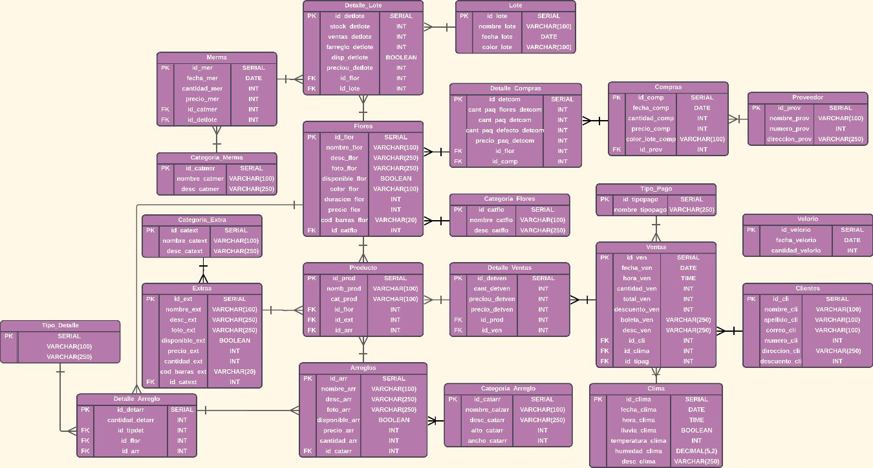

- VALIDACIÓN DE LAS LLAMADAS EN POSTMAN

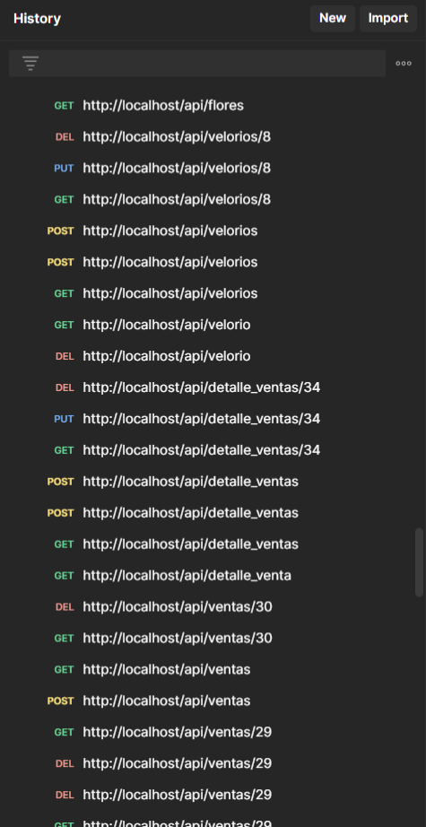
- UI PRELIMINAL EN FIGMA

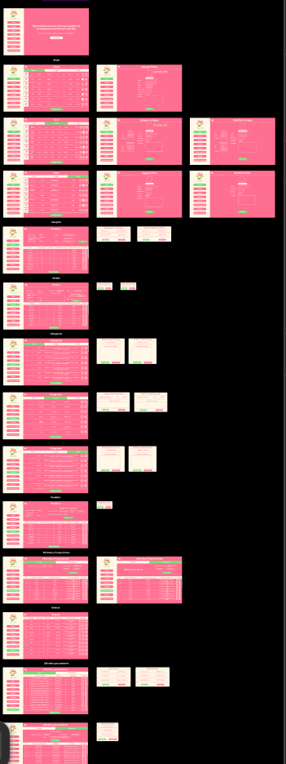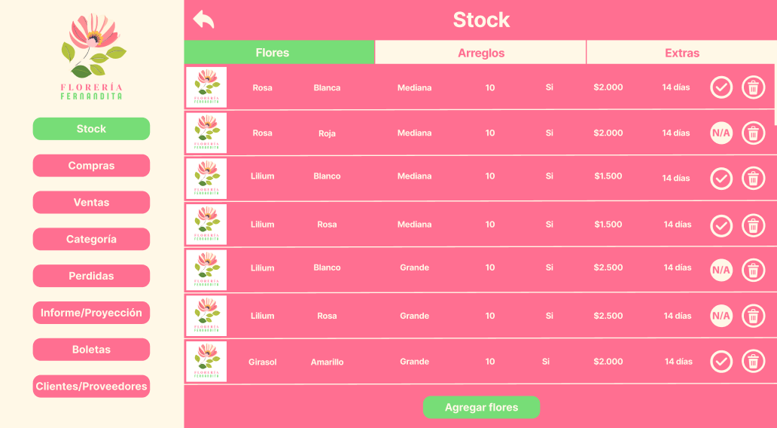

- MÓDULO DE INVENTARIO CONECTADO A LA BASE DE DATOS

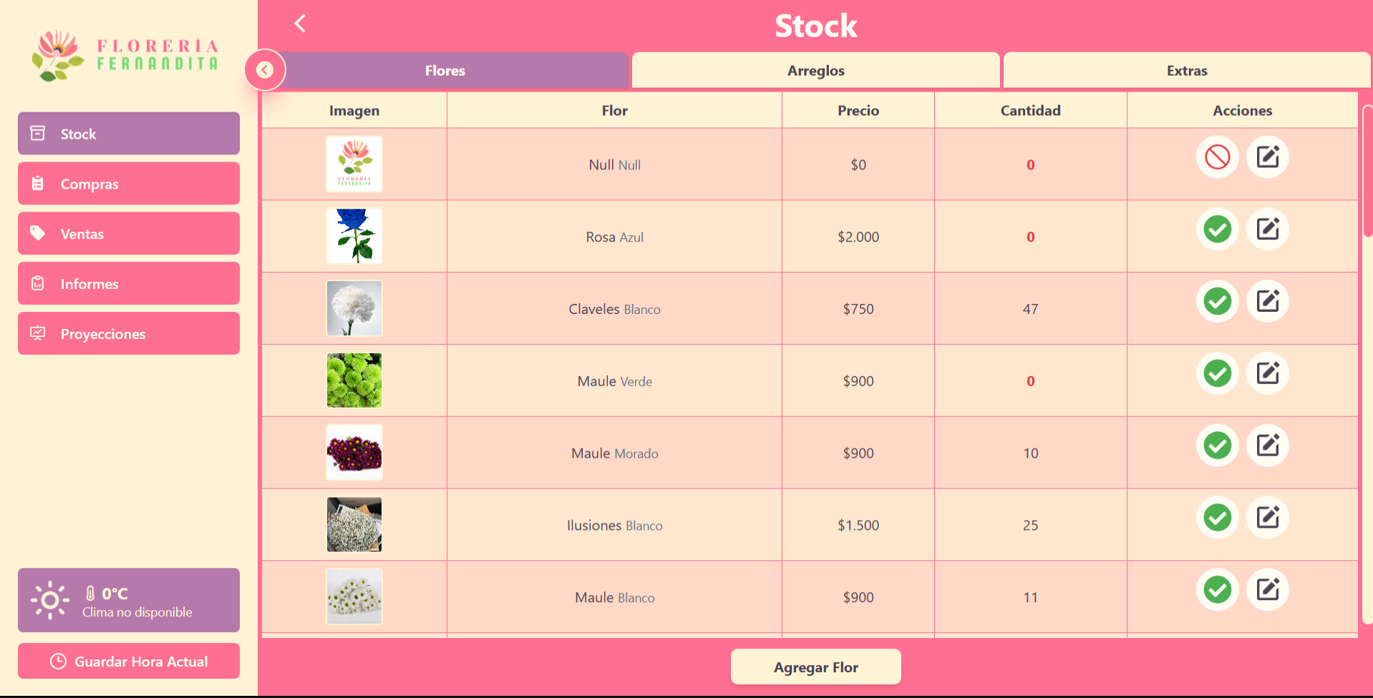

ANEXO B:
- CHECKLIST PREVIO A SPRINT 1

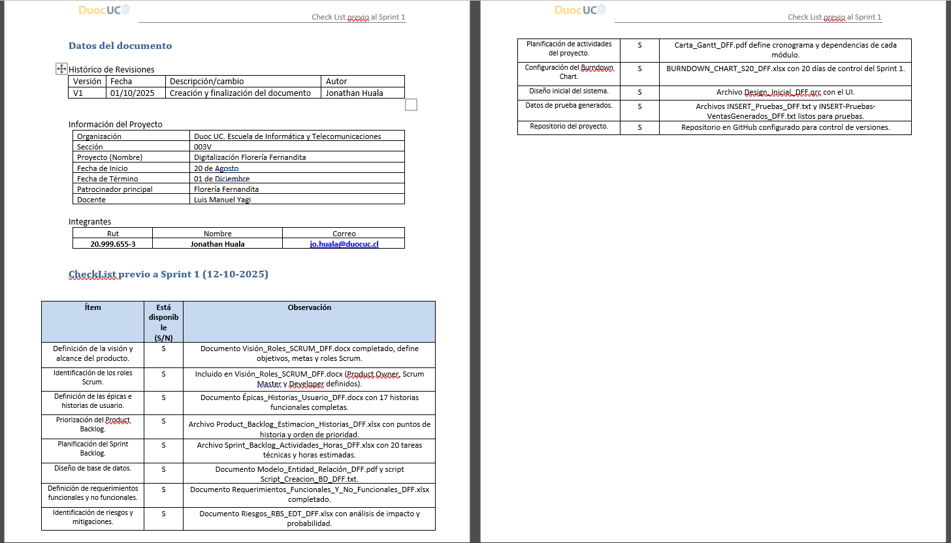

- VALIDANDO SPRINT 1

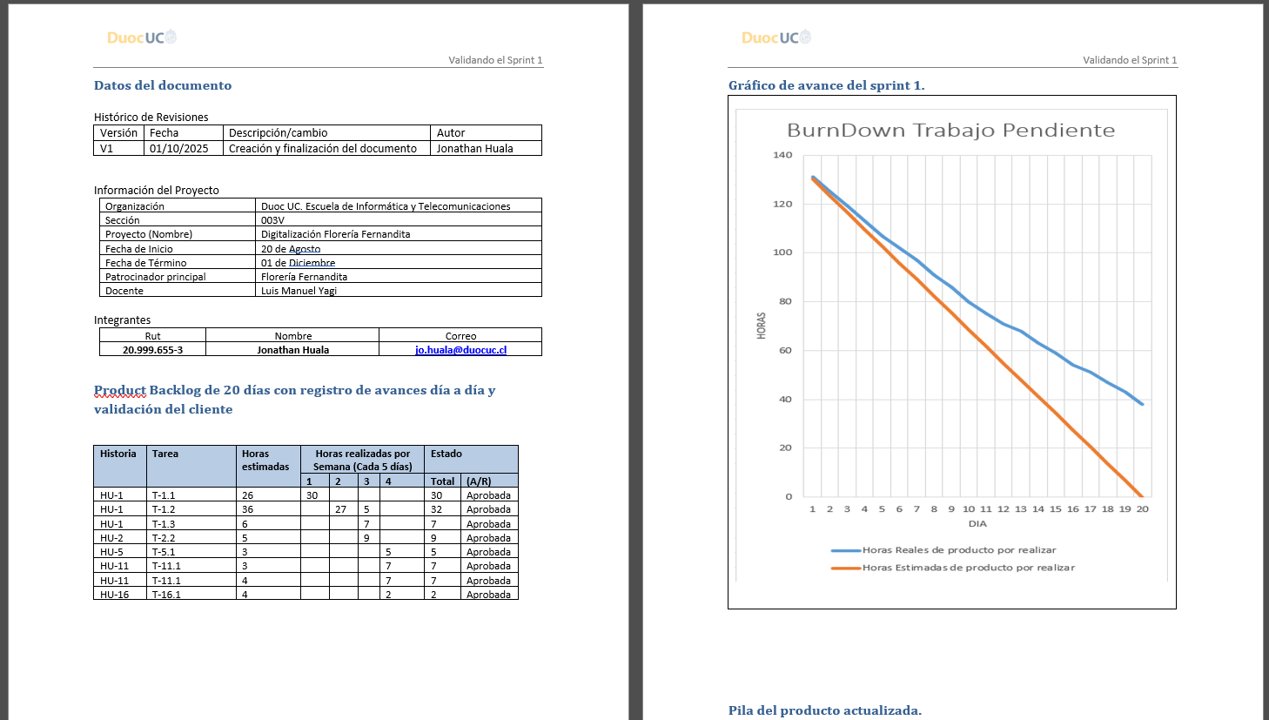

- RESUMEN DE LA REUNIÓN RETROSPECTIVA SPRINT 1

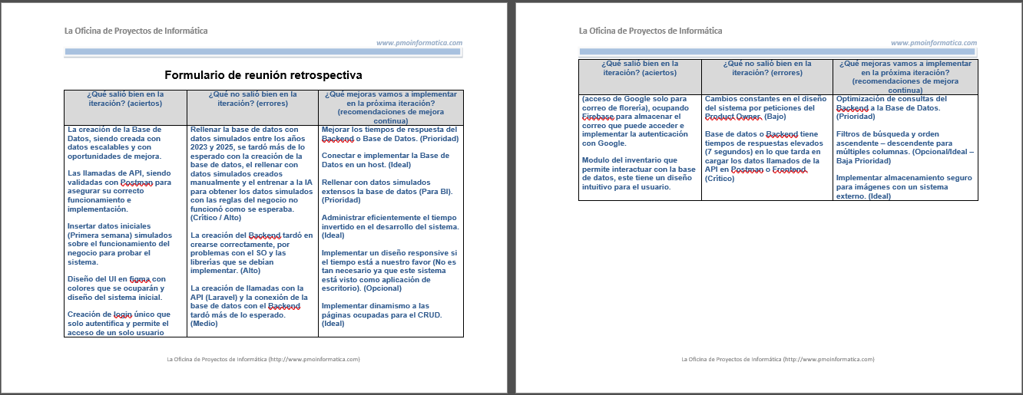

ANEXO C:
- SCRIPT DE CREACIÓN DE BASE DE DATOS

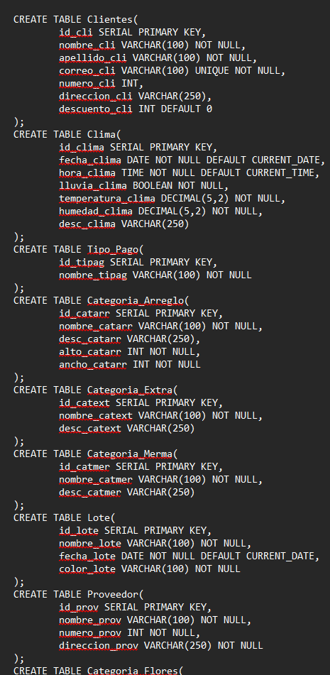

- INSERCIÓN DE DATOS INICIALES

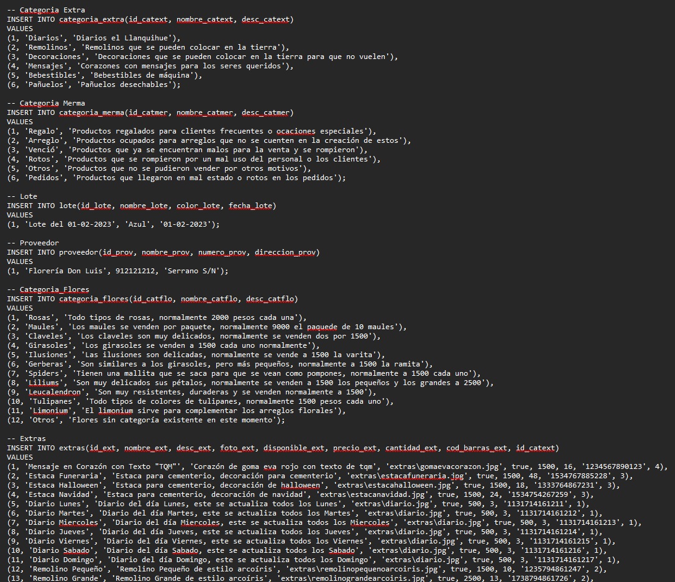
- MÓDULO STOCK COMPLETO Y FUNCIONANDO

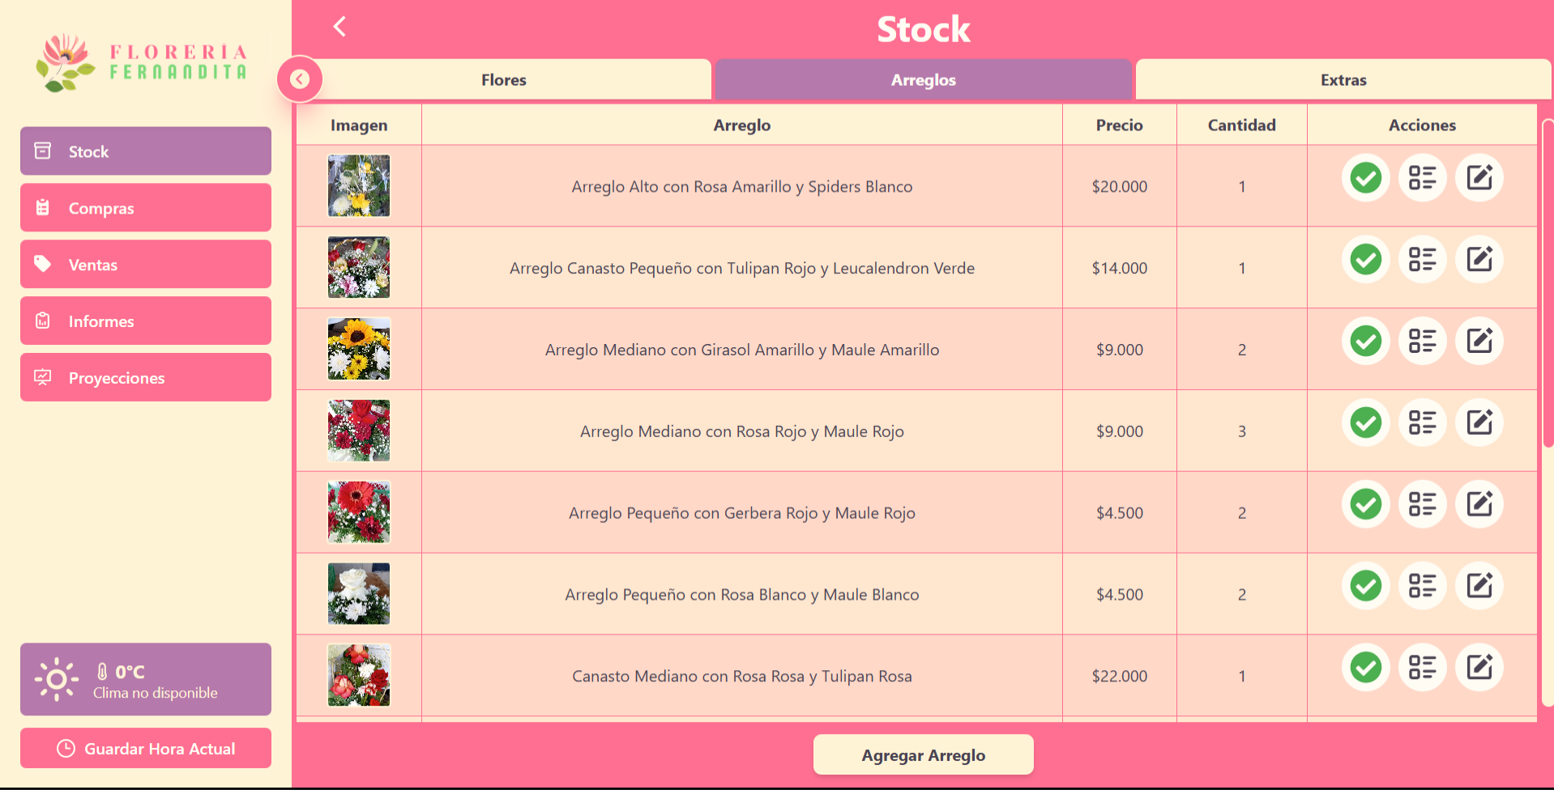

- MODULO DE COMPRAS COMPLETO Y FUNCIONANDOO

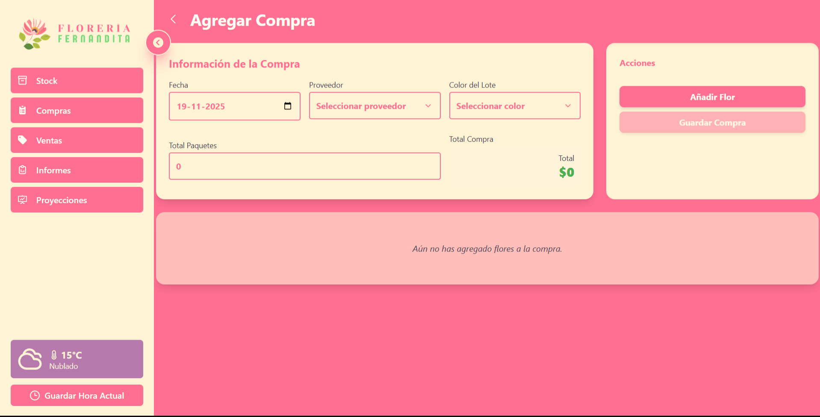

- MÓDULO DE VENTAS INICIADO
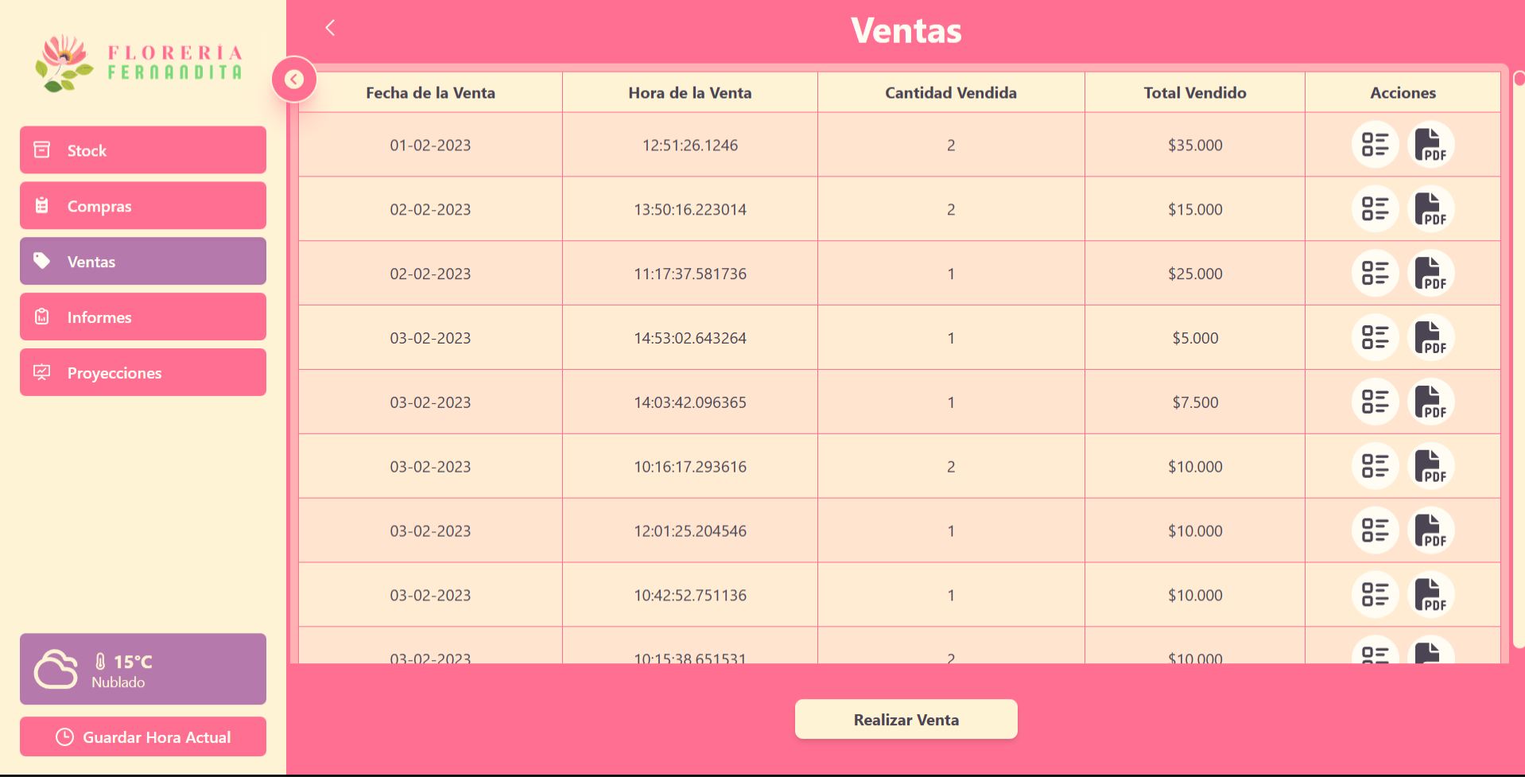

ANEXO D:
- CHECKLIST PREVIO A SPRINT 2

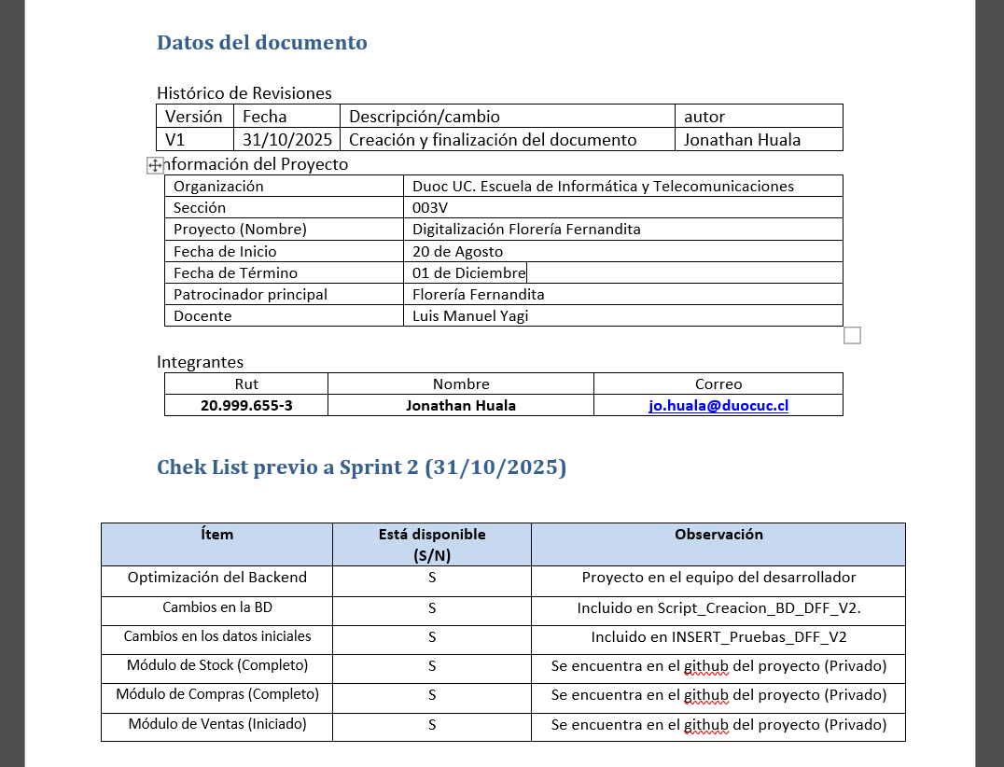

- VALIDANDO SPRINT 2

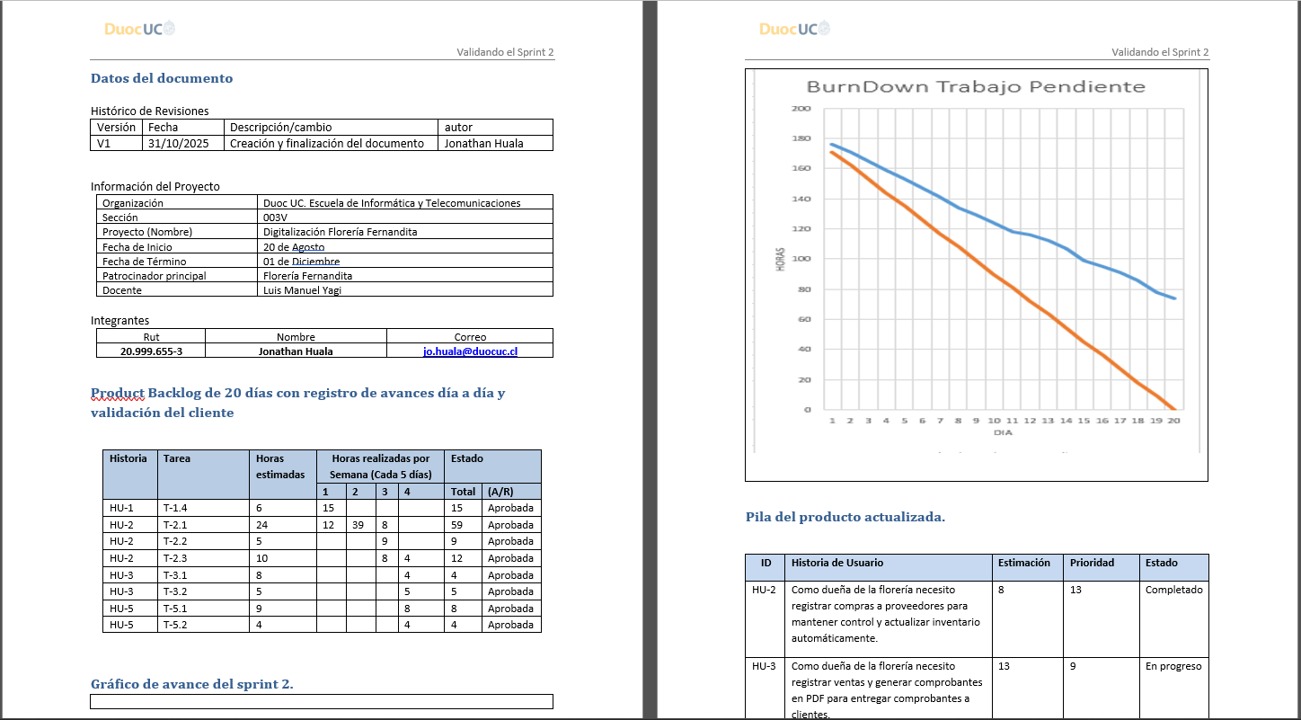

- RESUMEN DE LA REUNIÓN RETROSPECTIVA SPRINT 2

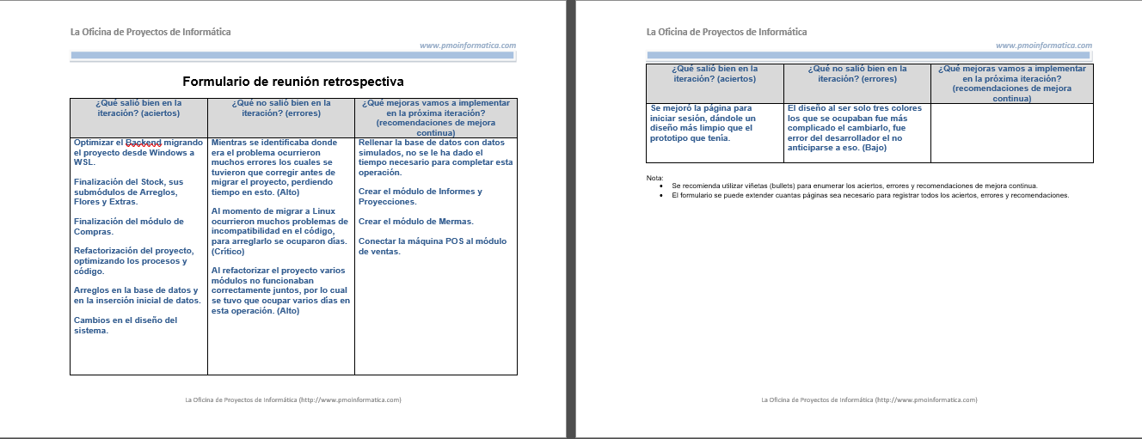

ANEXO E:
- MODULO DE VENTAS COMPLETADO Y FUNCIONANDO

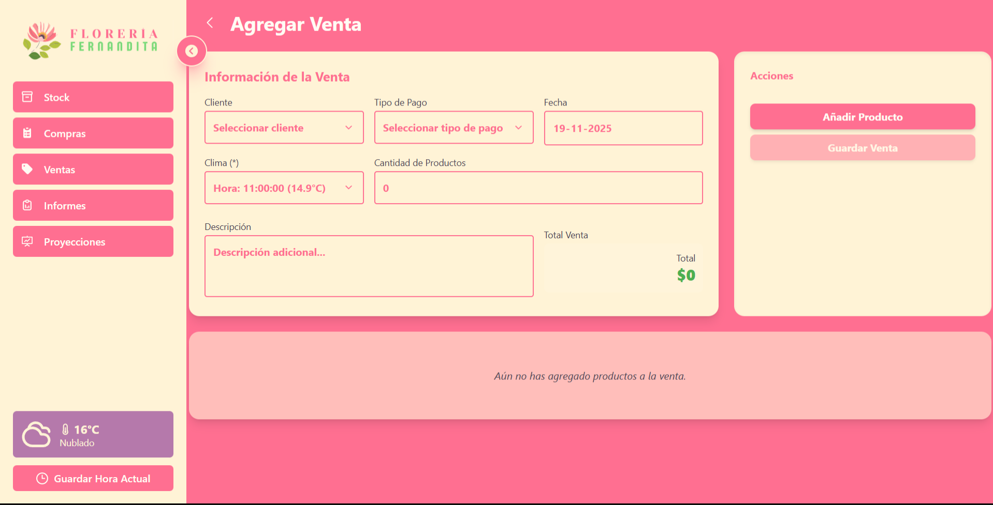

- MODULO DE INFORMES COMPLETADO Y FUNCIONANDO

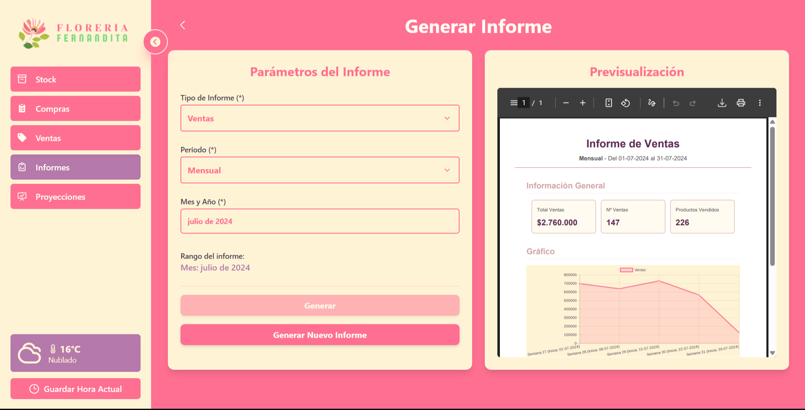
- MODULO DE PROYECCIONES COMPLETADO Y FUNCIONANDO

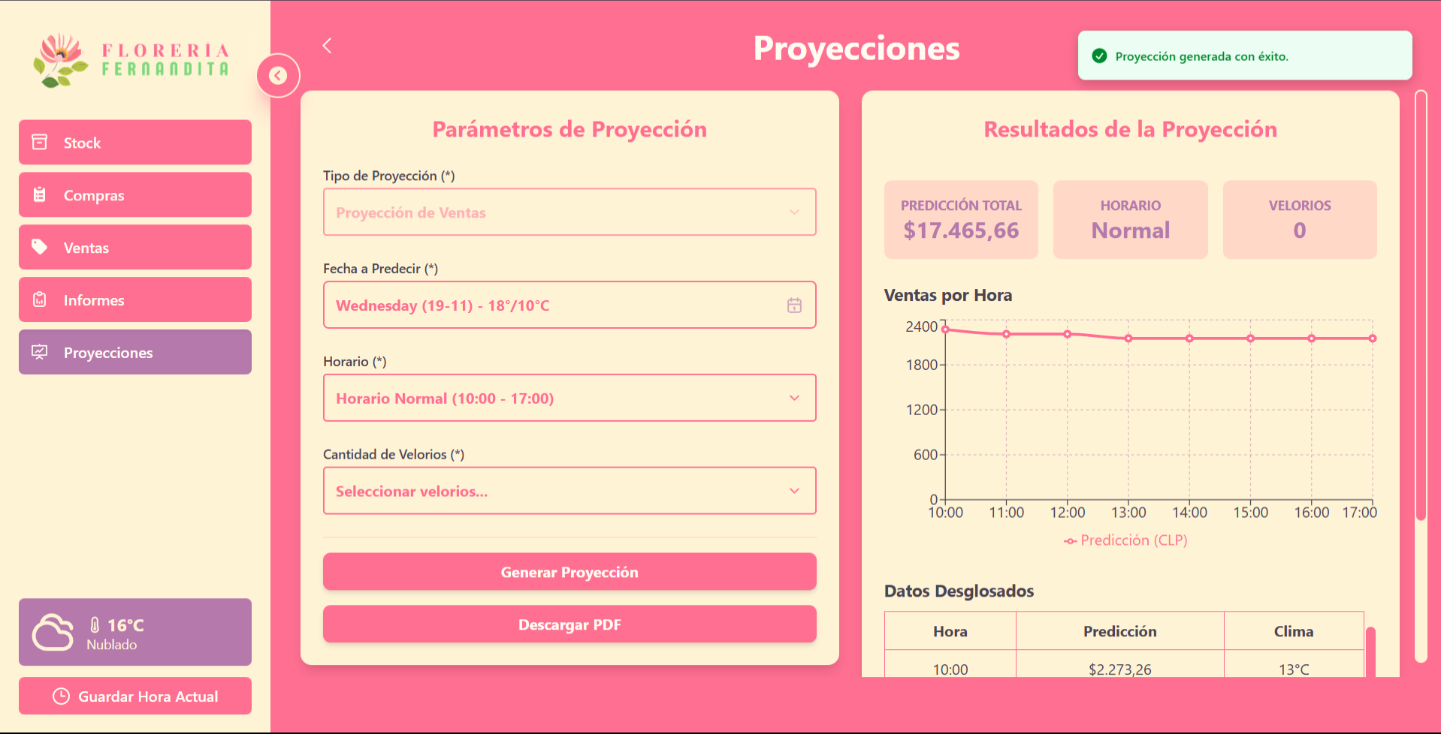

- INTEGRACIÓN DE API OPENMETEO

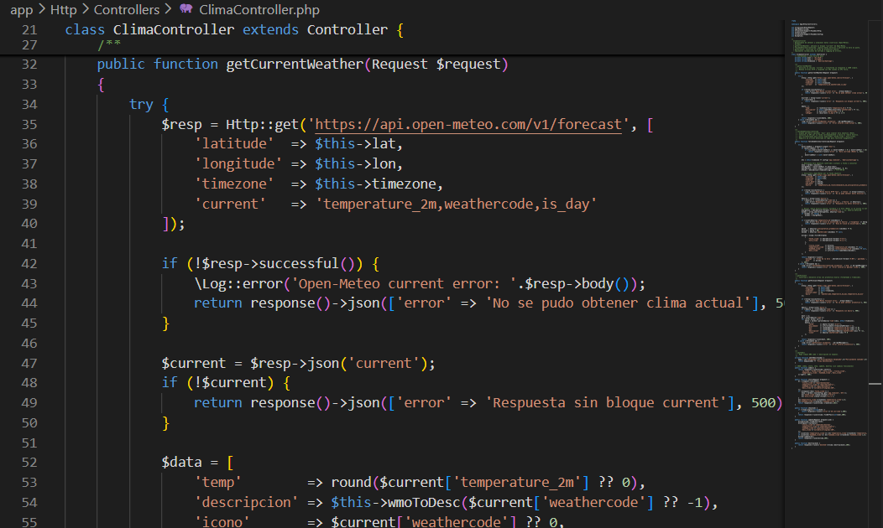
- CREACIÓN E INTEGRACIÓN DEL MICROSERVICIO DE FastAPI
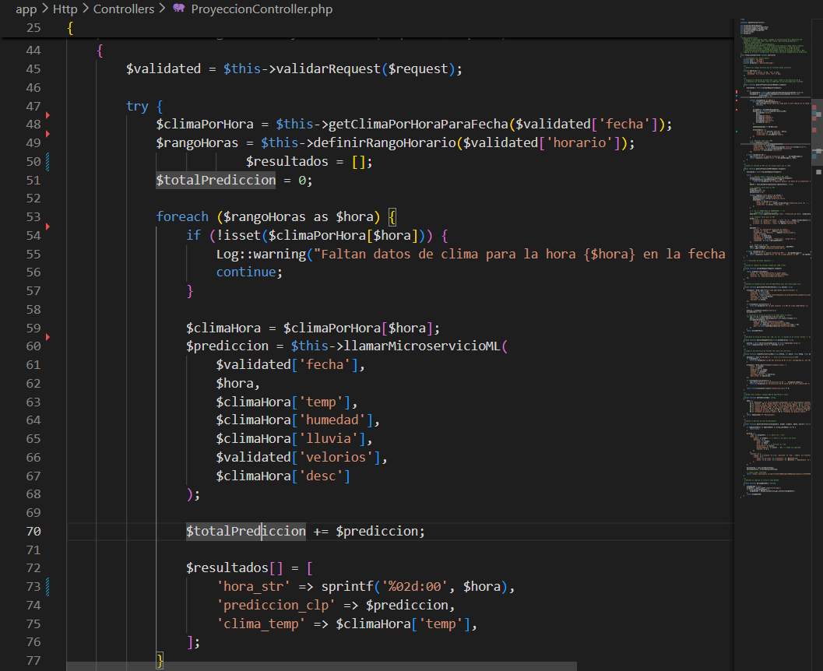

- SCRIPTS DE GENERACIÓN DE DATOS SIMULADOS

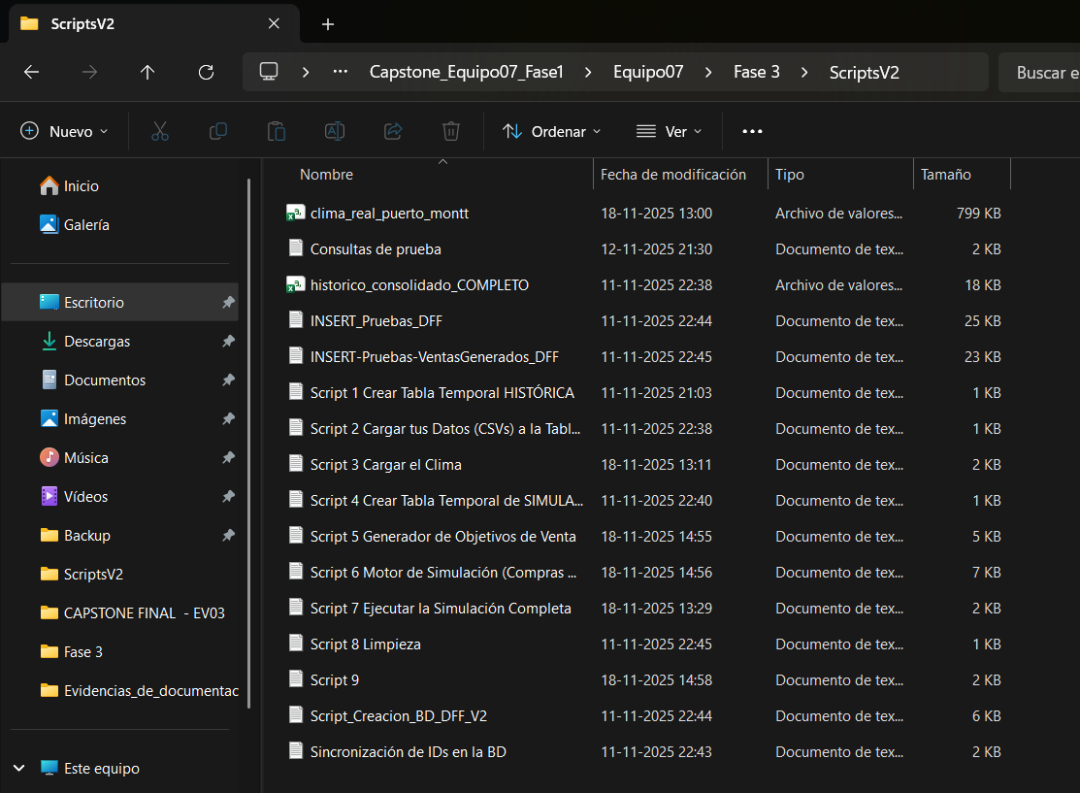

ANEXO F:
- CHECKLIST PREVIO A SPRINT 3
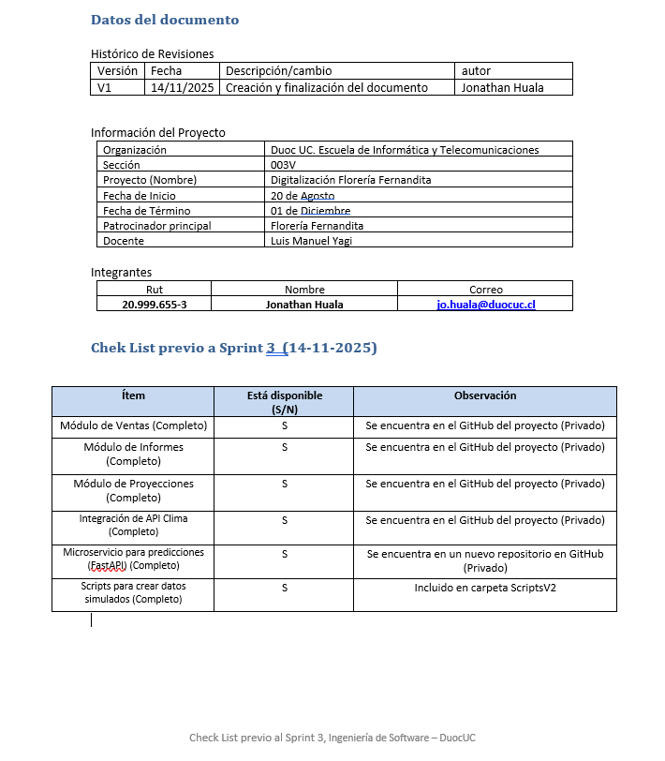

- VALIDANDO SPRINT 3

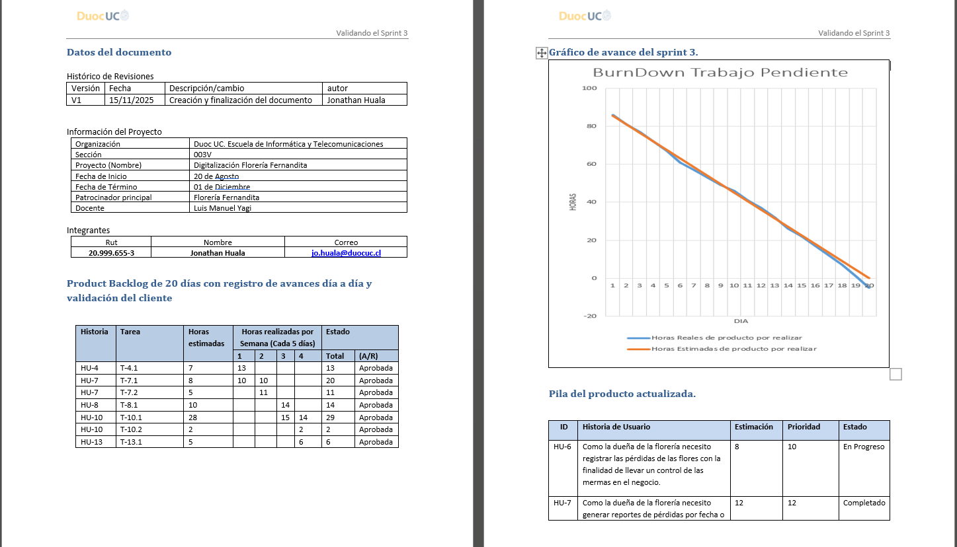

- RESUMEN DE LA REUNIÓN RETROSPECTIVA SPRINT 3

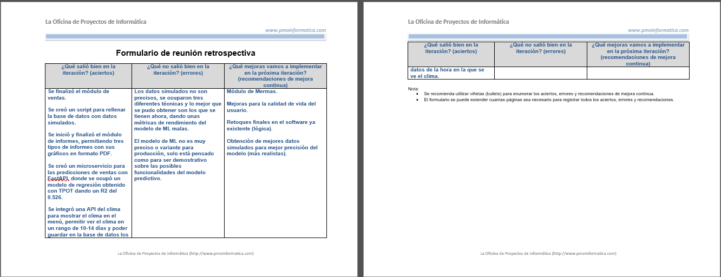

ANEXO G:
DIAGRAMA DE TECNOLOGÍAS Y MICROSERVICIOS
